igus ofrece una nueva garantía de cuatro años para sus cables
El período de garantía para toda la gama chainflex se amplía de 36 meses a 4 años para ofrecer una mayor seguridad en la planificación

Si los cables fallan, los sistemas y las máquinas se detienen. Sin embargo, las empresas no podían estar totalmente seguras de cuánto duraría un cable. Hace 10 años, igus destacó por ser la primera compañía industrial en implementar una garantía de 36 meses para sus cables flexibles. Ahora, durante la feria automatización SPS 2023, el fabricante líder en componentes plásticos ha ampliado 12 meses más el periodo de garantía de toda su gama de cables, ofreciendo a los clientes una mayor certeza tanto en funcionalidad como en planificación. Esta garantía, única en el sector, es posible gracias a las miles de aplicaciones de nuevos clientes y a los más de 20.000 millones de ciclos de prueba adicionales realizados en el laboratorio internos de chainflex a lo largo de la última década.

¿Qué cables son lo suficientemente resistentes para garantizar una gran fiabilidad y durabilidad? Esta cuestión genera inquietud en las empresas, ya que muchos fabricantes de cables industriales no proporcionan información acerca de la vida útil de sus productos. «Queremos poner fin a esta incertidumbre. Por ello, desde hace 10 años ofrecemos a nuestros clientes una garantía de 36 meses para toda nuestra gama chainflex, algo poco habitual en el sector», afirma Rainer Rössel, responsable de cables chainflex de igus. Se trata de una promesa que incluso ha sido certificada por el instituto estadounidense Underwriters Laboratories (UL). «En la última década hemos adquirido amplios conocimientos, lo que nos ha permitido extender nuestra garantía a cuatro años y proporcionar una mayor seguridad a nuestros clientes, tanto en términos de funcionalidad como de planificación», subraya Rössel.

Más de dos mil millones de ciclos de pruebas al año
Esta garantía es posible gracias al mayor laboratorio de pruebas para sistemas de cadenas portacables del sector que igus dispone en su sede central, en Colonia. En estas instalaciones, los expertos someten a los cables chainflex a ensayos prácticos con más de dos mil millones de ciclos de prueba anuales, y los datos obtenidos constituyen la base de la calculadora de vida útil online de igus.
Para conocer la durabilidad de sus cables, los clientes sólo tienen que introducir los parámetros de su aplicación para un cable específico, como la temperatura, el radio y el recorrido; y obtendrán la vida útil con sólo unos clics. «Hemos acumulado una gran experiencia en el diseño de cables, pruebas, herramientas online y solicitudes de clientes, lo que nos permite identificar de manera cada vez más efectiva los cables adecuados para aplicaciones específicas», señala Rössel. En el improbable caso de que un cable experimente un fallo durante el período de garantía, igus ofrece una rápida sustitución sin costes adicionales, minimizando así los tiempos de inactividad.

La extensión de la garantía contribuye a la sostenibilidad
El motivo principal para ampliar el periodo de garantía radica en los esfuerzos de igus por hacer que sus productos sean lo más sostenibles posible. «Cada vez que falla un cable, hay que fabricar uno de repuesto, con el correspondiente impacto de CO₂ en toda la cadena de producción y transporte. Por este motivo, trabajamos constantemente para mejorar nuestros cables y adaptarlos a una amplia gama de aplicaciones industriales», subraya Rössel.
En la actualidad, la gama chainflex abarca más de 1.350 tipos de cables, que van desde los más económicos hasta los de alta gama, e incluye cables de bus, motor y servo, así como cables para robots y sistemas de medición. La gran durabilidad de los cables chainflex en cadenas portacables se atribuye a una combinación cuidadosamente seleccionada de materiales sometidos a rigurosas pruebas en aplicaciones reales a lo largo de varios años. Estos productos se utilizan globalmente en diversas aplicaciones, como transelevadores, grúas, ascensores y plataformas.

Imágenes:

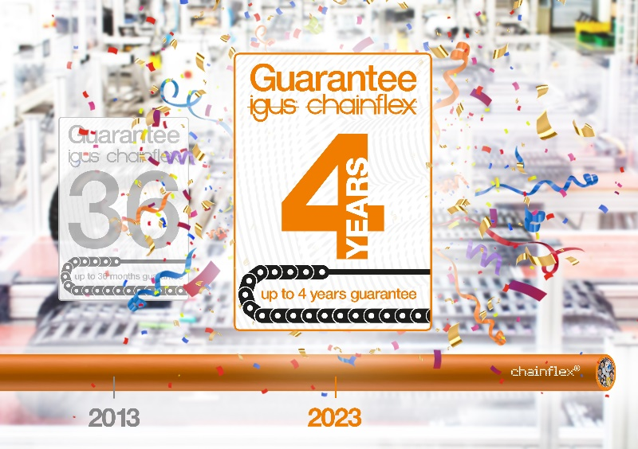
Imagen PM6223-1
Fundamentados en más de 20.000 millones de ciclos de prueba adicionales llevados a cabo en nuestro laboratorio interno durante la última década, igus ofrece una garantía sin precedentes de cuatro años para toda la gama de cables chainflex. (Fuente: igus GmbH)

CONTACTO:

Genoveva de Ros Alexa Heinzelmann
Content Manager Head of International Marketing

igus® S.L.U. igus® GmbH
Crta./ Llobatona, 6 Spicher Str. 1a
Polígono Noi del Sucre 51147 Cologne
08840 Viladecans – Barcelona Tel. 02203 / 9649-7273
Tel. 935 148 175 aheinzelmann@igus.net
Fax 936 473 951 www.igus.eu/press
gderos@igus.net

Sobre igus®

igus® GmbH desarrolla y produce los motion plastics®, plásticos de alto rendimiento libres de lubricación que mejoran la tecnología y reducen los costes de las aplicaciones móviles. La empresa familiar con sede en Colonia lidera los mercados mundiales con sistemas energéticos con cadenas portacables, cables altamente flexibles, cojinetes y tecnología de tuercas y husillos de polímeros tribológicamente optimizados. igus® está presente en 31 países y cuenta con 4.600 empleados. En el año 2022, la compañía registró unas ventas que alcanzaron los 1.150 millones de euros. Dispone de una gama de 243.000 artículos disponibles en stock, y ofrece la posibilidad de calcular la vida útil de sus productos online. Asimismo, en su laboratorio de pruebas, el más grande del sector, lleva a cabo investigaciones constantes que generan innovaciones y mejoras continuas, aumentando así la fiabilidad para los usuarios. En los últimos años, la empresa también se ha expandido a través de start-ups internas, por ejemplo, para rodamientos de bolas, engranajes robóticos, impresión 3D, la plataforma RBTX para robótica low cost y los smart plastics para la Industria 4.0. Entre las inversiones medioambientales más importantes figuran el programa «Chainge», el cual se enfoca en el reciclaje de cadenas portacables usadas, y la participación en una empresa dedicada a la transformación de residuos plásticos de nuevo en petróleo.

Los términos "igus", “Apiro”, "chainflex", "CFRIP", "conprotect", "CTD","drygear", "drylin", "dry-tech", "dryspin", "easy chain", "e-chain", "e-chain-systems", "e-ketten", "e-kettensysteme", "e-skin", "e-spool”, "flizz", “ibow”, “igear”, "iglidur", "igubal", “kineKIT”, "manus", "motion plastics", “print2mold”, "pikchain", "plastics for longer life", "readychain", "readycable", “ReBeL”, "speedigus", "tribofilament“, "triflex", "robolink", “xirodur”, y "xiros" son marcas legalmente protegidas en la República Federal de Alemania y en otros países en el caso que proceda.

